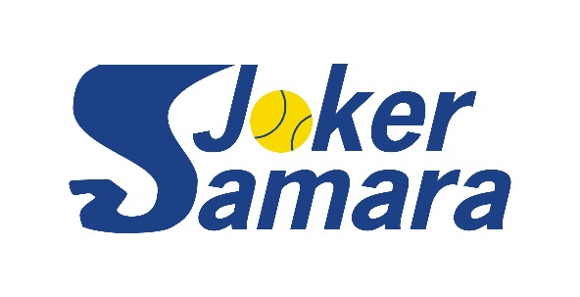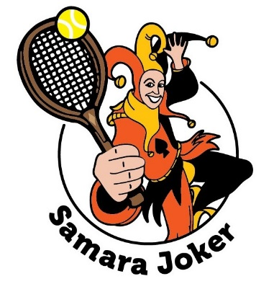
Положение о проведении теннисного турнира «SAMARA JOKER CUP – 2017»
- Организатор турнира
- Совет SAMARA JOKER TOUR
- Партнеры турнира
- ПКФ «Бетон-Кинель»
- SPA-салон «Асахи»
- Магазин теннисной экипировки «Теннисный Олимп»
- Участники турнира
- Теннисисты-любители, являющиеся членами SAMARA JOKER TOUR
- Регламент турнира
- Предварительный этап: участники разбиты на группы и играют круговые турниры за выход в плей-офф. Размер групп зависит от количества заявленных участников. Состав групп формируется на жеребьевке, перед которой все игроки будут рассеяны по разным корзинам в зависимости от их текущего рейтинга в SAMARA JOKER TOUR. Формат матчей – один сет до 8 выигранных геймов с розыгрышем решающего очка.
- Плей-офф основного турнира с розыгрышем мест с 1 по 4. Формат матчей – два сета до 6-ти выигранных геймов с розыгрышем решающего очка и с розыгрышем решающего гейма по системе «супер тайбрейк» до 10 выигранных очков. Розыгрыш мест с 5 по 8 - один сет до 8 с розыгрышем решающего очка.
- Плей-офф утешительного турнира. Формат матчей – один сет до 8 выигранных геймов с розыгрышем решающего очка.
- Все матчи турнира проходят с судейством
- Мячи турнира - Head Championship
- Место проведения
- Теннисный центр «Самара-Ланд», ул.Демократическая,45А
- Сроки проведения
- 22.09 18:00 – 23:00, 23.09 09:00 – 23:00, 24.09 09:00 – 15:00
- Жеребьевка турнира 20 сентября в 21-00 на территории «Самара-Ланд»
- Открытие турнира 23 сентября в 10-00. Общее фотографирование
- Регистрация участников
- Путем sms и viber сообщений Директору турнира
- Срок регистрации – до 19 сентября 15-00
- Регистрационный взнос – 2000 руб. вносится до начала жеребьевки
- Награждение
- Победитель и призеры награждаются медалями, дипломами и призами от организаторов и партнеров турнира
- Игроки, занявшие 4-8 места, а также победитель и финалист утешительного турнира награждаются дипломами и призами от организаторов и партнеров турнира
- Все участники турнира получат памятные сувениры от организаторов и партнеров турнира
- После награждения – банкет в бане на 9 просеке
Главный судья турнира: Платонов Сергей Борисович, Судья Всероссийской категории Директор турнира: Ревякин Олег Васильевич, Руководитель SAMARA JOKER TOUR

